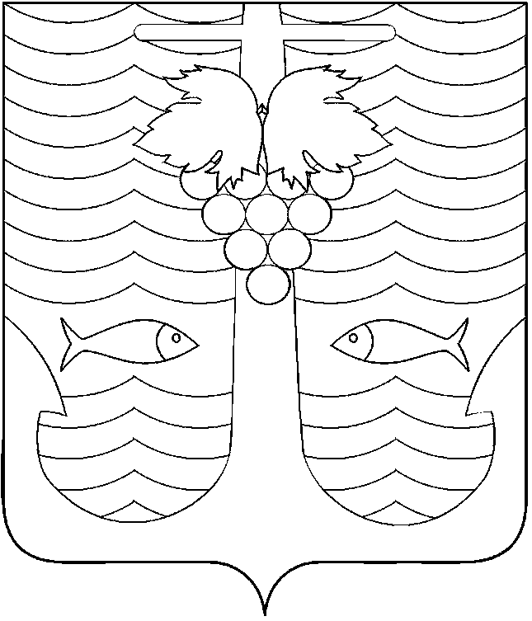

АДМИНИСТРАЦИЯ ТЕМРЮКСКОГО ГОРОДСКОГО ПОСЕЛЕНИЯ
ТЕМРЮКСКОГО РАЙОНА

ПОСТАНОВЛЕНИЕ

от 20.06.2017 № 748
город Темрюк

О внесении изменений в постановление администрации Темрюкского городского поселения Темрюкского района от 15 ноября 2016 года № 1458 «Об утверждении перечня должностных лиц, уполномоченных составлять протоколы об административных правонарушениях, предусмотренных статьями 2.2, 2.2.1, 2.4 - 2.5.3, 2.7 - 2.9, 2.15, 3.2 - 3.3, 3.8, 3.10, 3.11, 4.7, 4.8, 4.10, 4.12, 5.2 - 5.4, 5.9, 6.2 - 6.5, 7.1 - 7.4, 7.6, 7.8, 8.1, 8.3 (в части невыполнения требований местных нормативов градостроительного проектирования) Закона Краснодарского края от 23 июля 2003 года
№ 608-КЗ «Об административных правонарушениях»

В связи с кадровыми изменениями на основании статьи 12.2 Закона Краснодарского края от 23 июля 2003 года № 608-КЗ «Об административных правонарушениях», Устава Темрюкского городского поселения Темрюкского района п о с т а н о в л я ю:
1. Внести изменение в постановление администрации Темрюкского городского поселения Темрюкского района от 15 ноября 2016 года № 1458 «Об утверждении перечня должностных лиц, уполномоченных составлять протоколы об административных правонарушениях, предусмотренных статьями 2.2, 2.2.1, 2.4 - 2.5.3, 2.7 - 2.9, 2.15, 3.2 - 3.3, 3.8, 3.10, 3.11, 4.7, 4.8, 4.10, 4.12, 5.2 - 5.4, 5.9, 6.2 - 6.5, 7.1 - 7.4, 7.6, 7.8, 8.1, 8.3 (в части невыполнения требований местных нормативов градостроительного проектирования) Закона Краснодарского края от 23 июля 2003 года № 608-КЗ «Об административных правонарушениях», изложив приложение к постановлению в новой редакции (приложение).
2. Заместителю главы Темрюкского городского поселения Темрюкского района С.В. Сайгашкину - обнародовать постановление администрации Темрюкского городского поселения Темрюкского района «О внесении изменений в постановление администрации Темрюкского городского поселения Темрюкского района от 15 ноября 2016 года № 1458 «Об утверждении перечня должностных лиц, уполномоченных составлять протоколы об административных правонарушениях, предусмотренных статьями 2.2, 2.2.1, 2.4 - 2.5.3, 2.7 - 2.9, 2.15, 3.2 - 3.3, 3.8, 3.10, 3.11, 4.7, 4.8, 4.10, 4.12, 5.2 - 5.4, 5.9, 6.2 - 6.5, 7.1 - 7.4, 7.6, 7.8, 8.1, 8.3 (в части невыполнения требований местных нормативов градостроительного проектирования) Закона Краснодарского края от 23 июля 2003 года № 608-КЗ «Об административных правонарушениях»» в печатном средстве массовой информации и разместить на официальном сайте администрации Темрюкского городского поселения Темрюкского района в информационно-телекоммуникационной сети «Интернет».
3. Контроль за выполнением настоящего постановления оставляю за собой.
4. Постановление вступает в силу на следующий день после его официального обнародования.

Глава Темрюкского городского поселения

Темрюкского района А.Д. Войтов

ПРИЛОЖЕНИЕ

УТВЕРЖДЕН
постановлением администрации
Темрюкского городского поселения
Темрюкского района
От 20.06.2017 № 748

ПЕРЕЧЕНЬ
должностных лиц, уполномоченных составлять протоколы об административных правонарушениях, предусмотренных статьями 2.2, 2.2.1, 2.4 - 2.5.3, 2.7 - 2.9, 2.15, 3.2 - 3.3, 3.8, 3.10, 3.11, 4.7, 4.8, 4.10, 4.12, 5.2 - 5.4, 5.9, 6.2 - 6.5, 7.1 - 7.4, 7.6, 7.8, 8.1, 8.3 (в части невыполнения требований
местных нормативов градостроительного проектирования) Закона Краснодарского края от 23 июля 2003 года № 608-КЗ
«Об административных правонарушениях»

№ п/п | Должностные лица, уполномоченные составлять протоколы об административных правонарушениях | Статья Закона Краснодарского края от 23 июля 2003 года № 608-КЗ «Об административных правонарушениях»
1 | 2 | 3
1 | Заместитель главы Темрюкского городского поселения Темрюкского района (курирующий вопросы общего отдела, потребительского рынка, социальные, организационные вопросы и вопросы взаимодействия со средствами массовой информации (СМИ) Темрюкского городского поселения Темрюкского района) | 2.15, 4.10, 4.12
2 | Начальник отдела по вопросам жилищно-коммунального хозяйства администрации Темрюкского городского поселения Темрюкского района | 3.2, 3.10, 4.10, 5.4, 6.2, 6.3,  6.4, 6.5, 7.1, 7.2, 7.3
3  1 | Ведущий специалист отдела по вопросам жилищно-коммунального хозяйства администрации Темрюкского городского поселения Темрюкского района  2 | 3.2, 3.10, 4.10, 5.4, 6.2, 6.3,  6.4, 6.5, 7.1, 7.2, 7.3  3
4 | Начальник отдела по вопросам перспективного развития, архитектуры и градостроительства администрации Темрюкского городского поселения Темрюкского района | 3.2, 4.10, 5.3, 5.9, 7.2, 7.4, 8.1,  8.3 (в части невыполнения требований местных нормативов градостроительного проектирования)
5 | Главный специалист отдела по вопросам перспективного развития, архитектуры и градостроительства администрации Темрюкского городского поселения Темрюкского района | 3.2, 4.10, 5.3, 5.9, 7.2, 7.4, 8.1,  8.3 (в части невыполнения требований местных нормативов градостроительного проектирования)
6 | Ведущий специалист отдела по вопросам перспективного развития, архитектуры и градостроительства администрации Темрюкского городского поселения Темрюкского района | 3.2, 4.10, 5.3, 5.9, 7.2, 7.4, 8.1,  8.3 (в части невыполнения требований местных нормативов градостроительного проектирования)
7 | Начальник отдела по вопросам земельных отношений и агропромышленного комплекса администрации Темрюкского городского поселения Темрюкского района | 3.2, 4.10, 7.1, 7.2, 7.4, 7.6, 7.8, 8.1, 2.4, 2.5, 2.5.1, 2.5.2, 2.5.3
8 | Ведущий специалист (по земельному контролю и вопросам агропромышленного комплекса (АПК)) отдела по вопросам земельных отношений и агропромышленного комплекса администрации Темрюкского городского поселения Темрюкского района | 2.4, 2.5, 2.5.1, 2.5.2, 2.5.3, 3.2,  4.10, 7.1, 7.2, 7.3, 7.4, 7.6, 7.8, 8.1
9 | Ведущий специалист отдела по вопросам земельных отношений и агропромышленного комплекса администрации Темрюкского городского поселения Темрюкского района | 3.2, 4.10, 7.1, 7.2, 7.4, 7.6, 7.8, 8.1
10 | Главный специалист (по вопросам имущественных отношений) администрации Темрюкского городского поселения Темрюкского района | 5.2, 4.10
1 | 2 | 3
11 | Ведущий специалист (по взаимодействию с правоохранительными органами, казачеством, общественными объединениями, ГО и ЧС администрации Темрюкского городского поселения Темрюкского района | 2.2, 2.2.1, 2.7, 2.9, 2.15, 3.2, 3.3,  4.7, 4.8, 4.10, 6.3
12 | Специалист 1 категории (по вопросам потребительского рынка) администрации Темрюкского городского поселения Темрюкского района | 3.2, 3.8, 3.11, 4.10
13 | Ведущий специалист (по правовым вопросам) юридического отдела администрации Темрюкского городского поселения Темрюкского района | 3.2, 4.10
14 | Ведущий специалист отдела по муниципальным закупкам отдела по финансам и бюджету администрации Темрюкского городского поселения Темрюкского района | 3.2, 4.10

Глава Темрюкского городского поселения
Темрюкского района А.Д. Войтов

